Содержание

Введение . . . . . . . . . . . . . . . . . . . . . . . . . . . . . . . . . . . . . . . . . . . . . . . . . . . . . . . . . . . 3
Тезисы . . . . . . . . . . . . . . . . . . . . . . . . . . . . . . . . . . . . . . . . . . . . . . . . . . . . . . . . . . . . .4
Непризнанный пророк в своем Отечестве. . . . . . . . . . . . . . . . . . . . . . . . . . . . . . . . 5
Алемдар Караманов . . . . . . . . . . . . . . . . . . . . . . . . . . . . . . . . . . . . . . . . . . . . . . . . . . 6
Наследие . . . . . . . . . . . . . . . . . . . . . . . . . . . . . . . . . . . . . . . . . . . . . . . . . . . . . . . . . . .7
Анализ картины . . . . . . . . . . . . . . . . . . . . . . . . . . . . . . . . . . . . . . . . . . . . . . . . . . . . . .7
Выводы . . . . . . . . . . . . . . . . . . . . . . . . . . . . . . . . . . . . . . . . . . . . . . . . . . . . . . . . . . . . .8
Список используемой литературы . . . . . . . . . . . . . . . . . . . . . . . . . . . . . . . . . . . . . . .9
Приложения . . . . . . . . . . . . . . . . . . . . . . . . . . . . . . . . . . . . . . . . . . . . . . . . . . . . . . . . .10

Введение

Юрий Волков – крымский художник, который пронес боль и скорбь событий Великой Отечественной войны, реалистично выразив их в своих полотнах. Эта тема, которую затрагивали многие люди искусства, но у Волкова она раскрыта через призму духовности, высокой нравственности. Очень похожую судьбу, творческий путь имеет крымский композитор Алемдар Караманов, который также касался темы войны и осмысливал ее как глубоко верующий человек. Творчество этих людей искусства в свое время не признано, но уже в последнее время вызывает большой интерес людей в 21-ом веке. Для этого есть несколько обстоятельств. В первую очередь, это высокие художественные достоинства произведений Волкова и Караманова. А также схожесть в творческой судьбе: оба взращены на крымской земле, воспитывались в высокообразованной культурной среде, пережившие ужасы и трагедию войны на своей родной земле в молодом и детском возрасте. Несмотря на жестокий период богоборчества в Советском Союзе, были глубоко верующими людьми, что и ярко было выражено в их творчестве. Все эти аспекты и отразились в теме данной работы: « Непризнанный пророк в своем Отечестве».
Цель данной работы заключается в том, чтобы изучить жизнь и творчество легендарных крымских деятелей, осмыслить причины их забвения на долгие годы. В работе предпринята попытка рассмотрения творчества Волкова и Караманова в контексте современной культурной эпохи.

Тезисы

Цель данной работы заключается в том, чтобы изучить жизнь и творчество легендарных крымских деятелей Юрия Волкова и Алемдара Караманова.
После окончания средней школы №2 юный художник поступает в Симферопольское художественное училище. Эти годы были самыми счастливыми в жизни Юры, тем более с ним занимается сам академик-баталист Николай Самокиш. Его влияние чувствуется в многофигурной акварели «Переход Красной Армии через Сиваш», за которую Юрий Волков еще в 16 лет получает первую премию на Всесоюзном конкурсе детского творчества в Москве.
Волков был глубоко верующим человеком. Во время жестокой борьбы с церквями, когда их взрывали и закрывали, Юрий Васильевич берется расписывать евпаторийские храмы.
Очень похожую судьбу, творческий путь имеет крымский композитор Алемдар Караманов. Через тринадцать лет после рождения Юрия Волкова родился Алемдар. У мальчика рано проявились выдающиеся музыкальные способности. Осенью 1941 года его приняли в музыкальную школу.
В студенческие годы был не признан в московских музыкальных кругах, поэтому возвращается в родной город Симферополь, принимает крещение и оставшуюся жизнь связывает свое творчество с религиозной направленностью.

При детальном рассмотрении творчества Юрия Волкова и Алемдара Караманова в контексте современной культурной эпохи мы увидим у них сходство в видении мира, философии жизни, что ярко отразилось в художественных произведениях крымских авторов. Несмотря на то, что их различает десятилетие во времени, они чувствовали глубину и смысл мирной жизни, так как оба пережили события Великой Отечественной войны. Были глубоко верующими людьми. Каждый из них являлся непревзойденным мастером в своем творчестве, великим тружеником и бессеребренником. Именно о таких замечательных наших соотечественниках должны знать молодые люди 21-ого столетия.
Непризнанный пророк в своем Отечестве

Художник Юрий Волков родился 26 июня 1921 года в Севастополе в православной семье.[1] Через время Волковы переезжают в Евпаторию, где и проходит светлое детство мальчика Юры. С ранних лет у него проявляются творческие способности в изобразительном искусстве. После окончания средней школы №2 юный художник поступает в Симферопольское художественное училище. Эти годы были самыми счастливыми в жизни Юры, тем более с ним занимается сам академик-баталист Николай Самокиш. Его влияние чувствуется в многофигурной акварели «Переход Красной Армии через Сиваш», за которую Юрий Волков еще в 16 лет получает первую премию на Всесоюзном конкурсе детского творчества в Москве.
С первых дней Великой Отечественной войны второкурсник Юрий Волков сражается на фронте. В октябре 1941 года получает ранение и вместе с госпиталем попадает в немецкий плен. Трижды бежит из лагеря военнопленных, но только в 1943 году ему удается попасть в действующую армию сапером. За мужество и отвагу получает орден Красной звезды и четыре медали. В феврале 1945 года Юрий Волков получает от командования разрешение выполнять фронтовые зарисовки и сцены боевых сражений, которые в дальнейшем стали основой в батальных картинах.
После войны так и не закончив училище, Юрий вернулся в Евпаторию, где много работал и самостоятельно учился - писал с натуры, создавал манекены, изучал анатомию, собирал военный реквизит. Через два года после Победы на выставке в художественном музее города Симферополя выставляются три батальные картины Юрия Волкова: «На Сталинградской дороге», «Не уйти», «Подвиг пяти черноморцев» [2]. Эти полотна приносят ему успех. В марте 1947 года Волкова принимают в Союз художников СССР. Он иллюстрирует на тему войны произведения И.Ф. Стаднюка, П.А. Павленко, Е.С. Юнга. Художник экспериментировал с различными видами живописи, углем, тушью, керамикой.
Художник-фронтовик продолжает писать работы о войне, которые не укладывались в официальную трактовку военных событий. Волков был глубоко верующим человеком. Во время жестокой борьбы с церквями, когда их взрывали и закрывали, мастер берется расписывать евпаторийские храмы. В 60-е годы, созданная Волковым роспись-пейзаж «Голгофа» с лунным освещением для греческого храма святого пророка Ильи, была уничтожена. В 1966 году Волков выполняет росписи в техники энкаустики для Свято-Никольского храма и даже не берет гонорар за выполненную свою работу[6]. Крымское отделение Союза художников выдвигает Юрия Васильевича на звание заслуженного деятеля искусств УССР в1988году. Но кандидатура Юрия Волкова была отклонена.

Алемдар Караманов

Алемдар Сабитович Караманов родился в Симферополе 10 сентября 1934 года в семье партийного секретаря и библиотекаря. Маленький Алемдар рано проявил выдающиеся музыкальные способности — первую пьесу «Моя тайна» он сочинил в пятилетнем возрасте и посвятил его своей матери [3] Осенью 1941 года его приняли в музыкальную школу при Симферопольском музыкальном училище, когда Крым был оккупирован немецкими войсками. Его педагогами были Ева Павловна Сеферова, а позже - Ирина Аркадьевна Брискина. Когда Алемдару было десять лет, он положил на музыку стихотворение об освобождении Севастополя, опубликованное в газете «Крымская правда». После окончания музыкального училища был направлен в Московскую государственную консерваторию им. П. И. Чайковского. Его педагогами были Дмитрий Кабалевский и Тихон Хренников. Многие произведения тех лет по праву вошли в золотой фонд советской музыкальной культуры: 7-я симфония «Лунное море», Первый и Второй концерты для фортепиано с оркестром, «Ориентальное каприччио» для скрипки с оркестром, Второй струнный квартет, «Ave, Maria» для фортепиано и другие произведения, с успехом исполняемые и в наши дни. Он в числе первых в России композиторов - новаторов, увлекается музыкальным авангардом, овладел новыми техниками музыкального письма, в частности, додекафонией. Его называли в это время «главой консерваторских модернистов». Но композитор сталкивается с непониманием и с этого момента главной идеей его творчества, по его словам, становится «музыкальная религия». Симферополь для композитора — некая келья, где он целиком посвятил себя симфонической и вокально - симфонической музыке. В этот период Караманов — автор музыки к нескольким фильмам «Обыкновенный фашизм» и «Стратегия Победы» режиссера Михаила Ромма [4].

Наследие

Наследие Юрия Волкова представлено в его батальных произведениях, которые передают в манере реализма и высокой композиционной динамики героизм советских воинов. Это картины «Подвиг 5 черноморцев» 1948 г., «Не забудем» 1959г., «В степях Украины» 1983 г., а также трагизм финала захватнической войны в полотнах «Херсонесский тупик» 1953 г., «Расплата» 1957 г [5].
На основе материала следствия и свидетельств мирных жителей города Евпатории он создал героическую серию «Красная горка» 1948-1950 гг. «Красная горка» - место массовых расстрелов. Жанровых картин художником Волковым было создано немного: «Кризис прошел» 1954г., «На курорт» 1960 г., «Дети и море», «Горячая пора» 1950 г.
Произведения художника-баталиста хранятся в Симферопольском Художественном музее, Севастопольском художественном музее им. Крошицского, музее Черноморского флота, Евпаторийском художественном музее, в галерее Феодосии.

Анализ картины «Подвиг пяти черноморцев»

Молодой художник Юрий Волков задумал создать масштабное полотно, в котором хотел показать мужество севастопольских моряков при обороне города.[7]
Юрий не нашел даже холста подходящего размера - 3 метра в длину, пришлось сшить две простыни для новой картины. Мы видим, что на полотне изображен бой, который длится несколько часов – вся земля изранена взрывами. Внимание зрителей приковывают фигуры матросов тяжело раненных, но, поддерживая друг друга, ведут прицельный огонь по противнику. Ясно одно: защитники города умрут, но не сдадутся! Когда смотришь на картину, то ощущаешь себя участником этого жестокого сражения, настолько реалистично художник изображает правду войны. Юрий Волков показывает, что война страшна и для победителей, и для побежденных.

Выводы

В ходе исследовательского проекта были изучены произведения крымских авторов, их библиографические данные, проведенный анализ произведений, найдены точки соприкосновений в произведениях Юрия Волкова и Алемдара Караманова. Были применены следующие методы исследования: анализ и описание произведений, сделаны биографические срезы, просмотрены кинофильмы и прослушаны музыкальные произведения. Учащимися применен эвристический метод исследований, при котором поставлена цель: по-новому рассмотреть творчество Волкова и Караманова, то есть с позиции нашего времени. Уникальность их творчества заключается в том, что долгие годы их произведения не были глубоко понятыми. А через 75 лет Великой Победы мы приходим к мысли, что война, показанная в произведениях художника и музыканта, противоречит бытию человека. Поэтому следует организовать в учебных заведениях систематическую просветительскую работу о наших талантливых земляках, наших соотечественниках. Для усиления эмоционального восприятия творчества Волкова и Караманова в этой работе учащиеся на фоне зрительного ряда картин художника предложили к прослушиванию музыку композитора Алемдара Караманова[8].

Список используемой литературы:

Волкова О.В. Ю.Волков – художник-баталист. Симферополь. Кр.П.Риц Крым 2012-152 стр. 500 экз.
Марина Гусарова. Долгое возвращение. Крым навсегда. 2012г. 17 октября
АлемдарКараманов. Музыка, жизнь, судьба: воспоминания, статьи, беседы, исследования, радиопередачи / Ред.-сост. С. С. Крылатова. — М.: Классика-XXI, 2005. — 364 с.
Жизнь есть дух. Композитор Алемдар Караманов: воспоминания, беседы, интервью, статьи, радиопередачи, автобиограф.проза. — Феодосия: Коктебель, 2009. — 360 с.
Холопов Ю. Аутсайдер советской музыки Алемдар Караманов // Музыка из бывшего СССР. Вып. 1 : сборник. — М.: Композитор, 1994. — С. 120—138.
Е. Польдяева«Апокриф или послание?», «Музыкальная академия», 1996 № 2. 103с.
А. Тевосяна«Откровение и благовествование АлемдараКараманова»/148/ Музыкальная жизнь, 1990, № 17,

Приложение 1
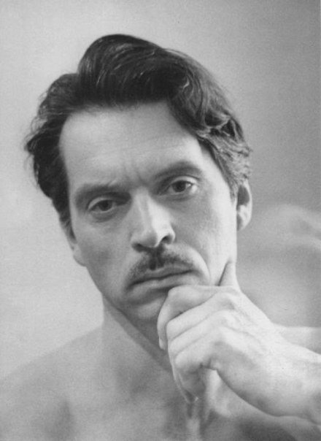 Юрий Волков, фото.

Приложение 2

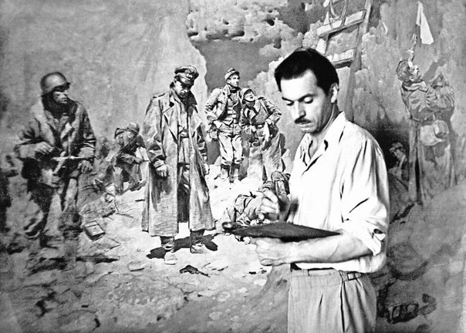

Работа над картиной «Расплата»

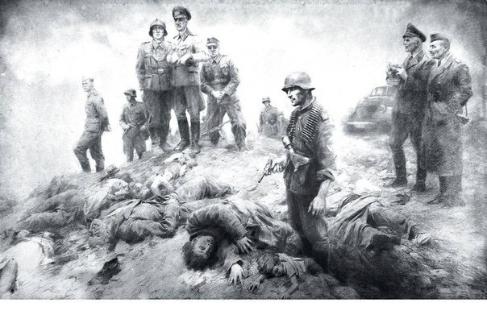
Юрий Волков. «Красная горка» 1950-1960гг.

Приложение 3

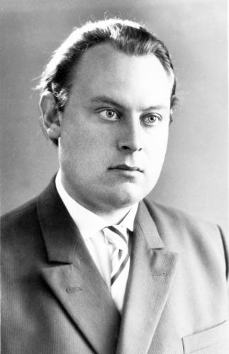

Алемдар Караманов, фото.

Приложение 4

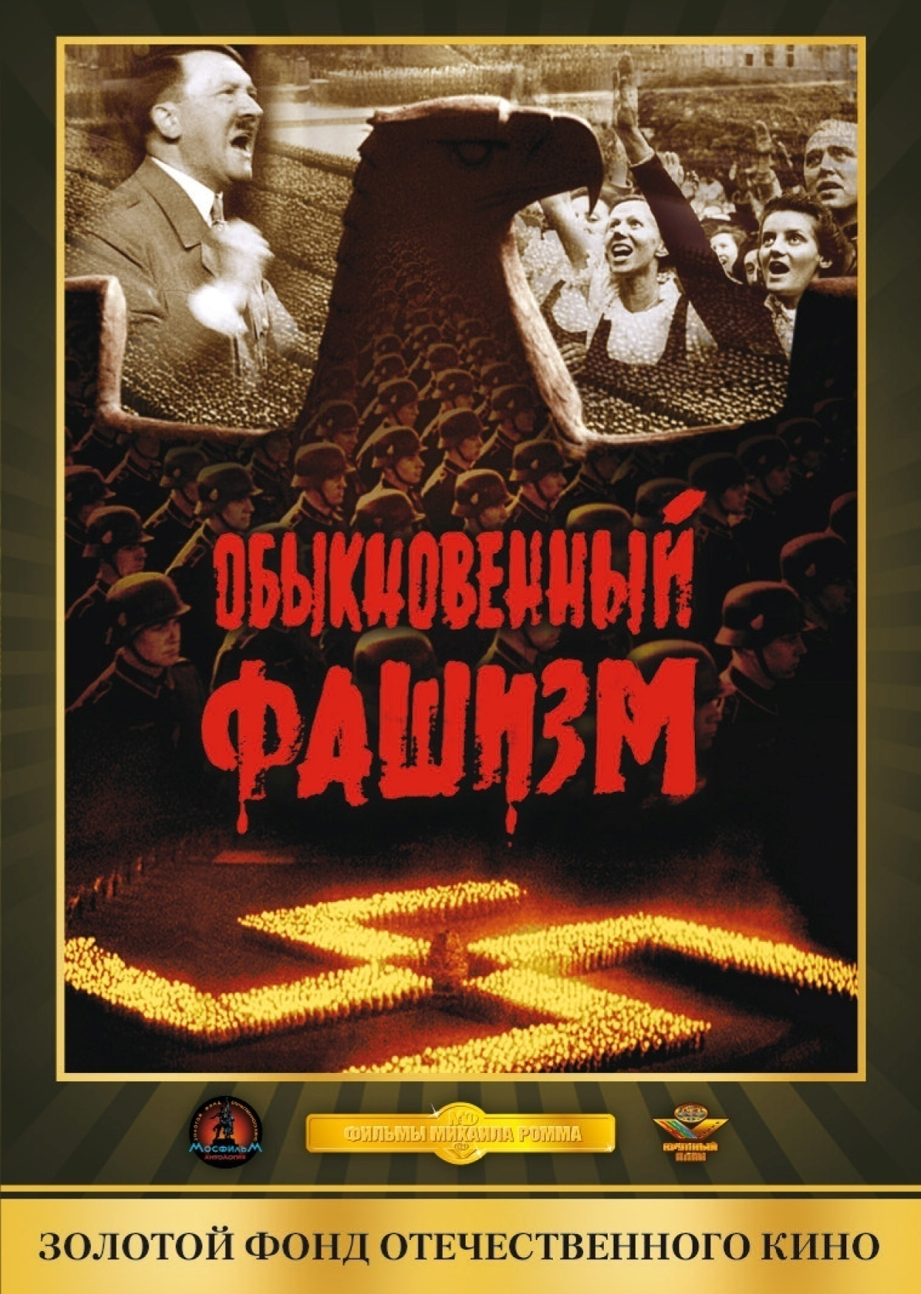

Документальный фильм «Обыкновенный фашизм» режиссер Михаил Ромм, композитор А.Караманов. 1965

Приложение 5

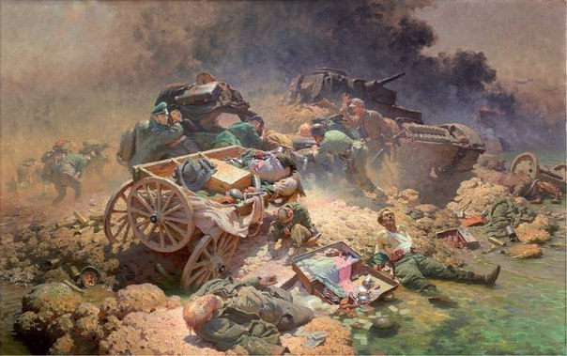

Херсонесский тупик. Волков 1951

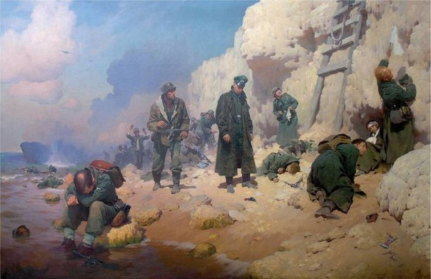
Расплата. Юрий Волков. 1956

Приложение 6
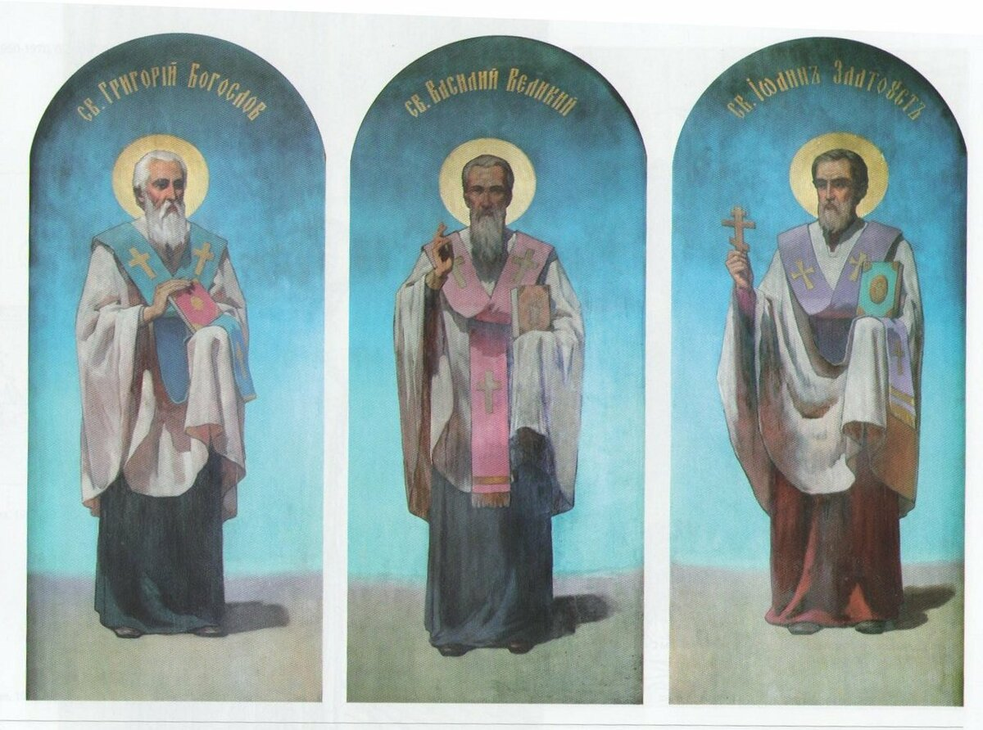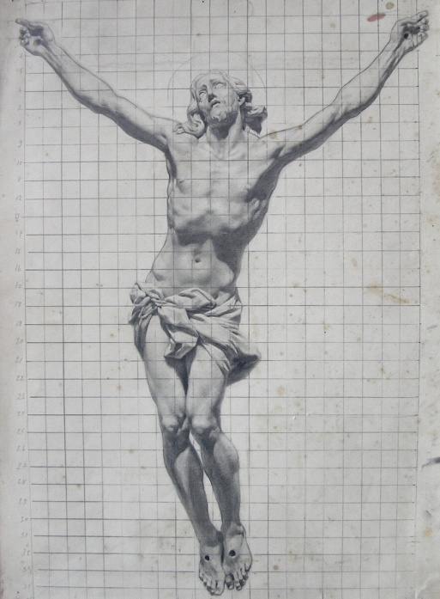 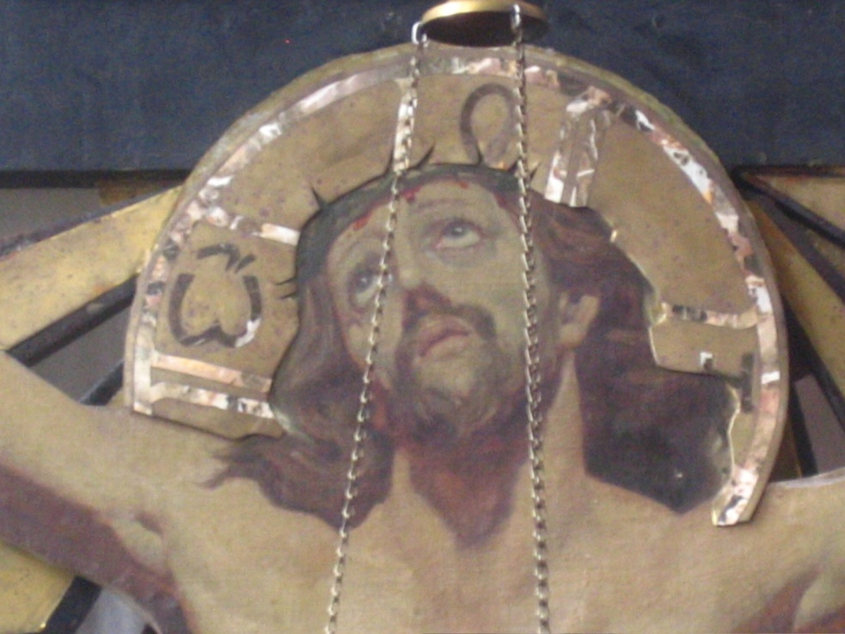 Наброски и росписи Свято-Никольского и Свято-Ильинского храмов г. Евпатория. Юрий Волков.

Приложение 7

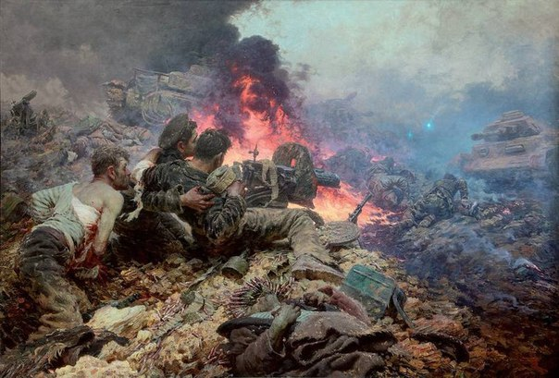
Подвиг пяти черноморцев. Юрий Волков. 1948 г.

Приложение 8

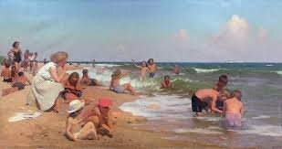Дети и море. Юрий Волков.1958

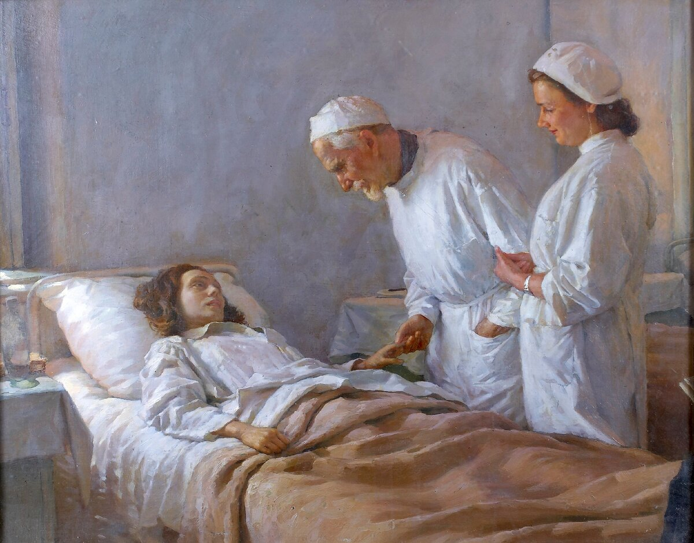 Кризис прошел. Юрий Волков. 1954

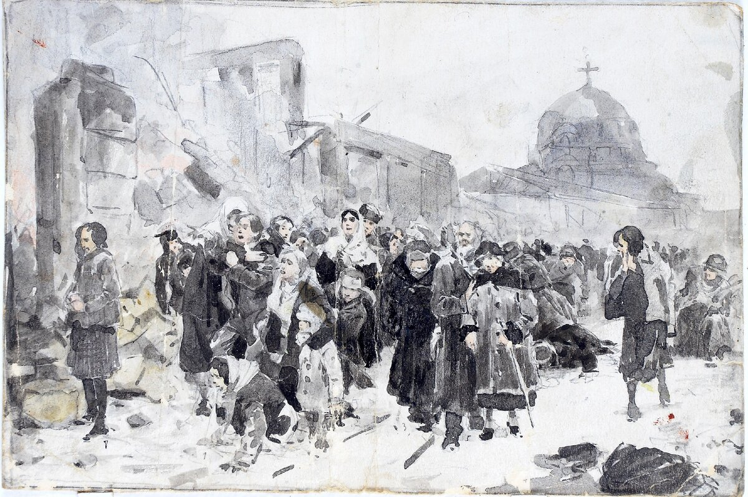
Тот, «расстрельный путь»… Послевоенный набросок Юрия Волкова

